本程序需要安装Winpcap，版本为3.1，其他版本可能造成过滤器无法编译。
开发平台：
windows XP SP2
Visual Studio.net 2003
本代码已删除资源文件，无法直接编译，仅供参考。
程序运行界面截图如下：
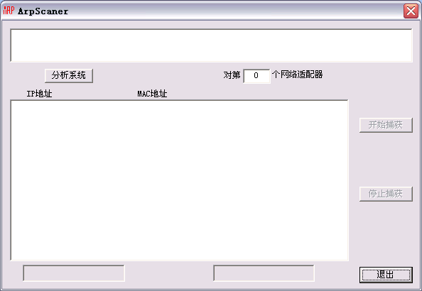
首先点击分析系统按钮，程序自动分析当前主机上的网络适配器，并选择适当的适配器 ，如下图 。
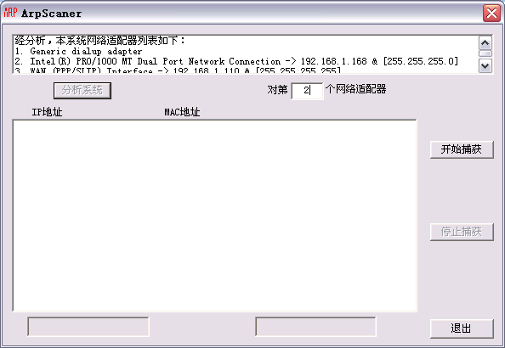
然后单击“开始捕获 ”按钮 ，程序开始工作 。
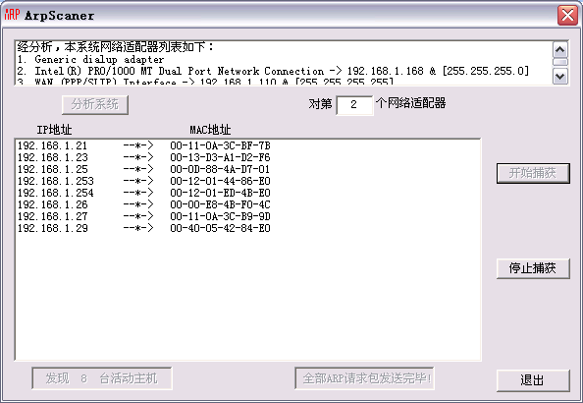
运行结束后，单击退出按钮退出程序 。

